 | Carátula para entrega de prácticas
Facultad de Ingeniería |  | Laboratorio de docencia

Laboratorios de computación
salas A y B

Profesor: | Marco Antonio Martinez Quintana
Asignatura: | Estructura de Datos y Algoritmos 1
Grupo: | 17
No de Práctica(s): | 7
Integrante(s): | Rodriguez Tellez Leonardo
No. de Equipo de cómputo empleado: | 47
No. de Lista o Brigada: | 32
Semestre: | Segundo
Fecha de entrega: | 17/03/2020
Observaciones:

CALIFICACIÓN: __________
Objetivo:
Revisarás las definiciones, características, procedimientos y ejemplos de las estructuras lineales Lista simple y Lista circular, con la finalidad de que comprendas sus estructuras y puedas implementarlas.

Introducción:
Lista simple: Una lista enlazada simple es una estructura de datos en la que cada elemento apunta al siguiente. De este modo, teniendo la referencia del principio de la lista podemos acceder a todos los elementos de la misma.
La lista enlazada se compone de nodos (objetos instanciados pertenecientes a la clase Node), cada uno de los cuales tiene dos únicas tareas: guardar la información de la posición i y ofrecer una referencia a la posición i+1.

Lista circular: ^Una lista circular es una lista lineal en la que el último nodo a punta al primero. Las listas circulares evitan excepciones en la operaciones que se realicen sobre ellas. No existen casos especiales, cada nodo siempre tiene uno anterior y uno siguiente. En algunas listas circulares se añade un nodo especial de cabecera, de ese modo se evita la única excepción posible, la de que la lista esté vacía.

Desarrollo y Resultados:
Aplicacion Lista Simple:

La lista sencilla puede ser utilizada para un cronograma de actividades diarias
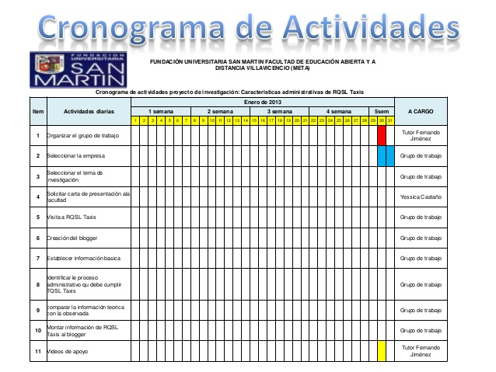

Lista sencilla: sistema de espera de vuelos en un aeropuerto



La lista sencilla se utiliza para las cosas mas sencillas, como por ejemplo las cajas en un supermercado, donde suman el valor de cada articulo.


Aplicacion Lista Circular:

La lista doble se puede utilizar para almacenar informacion como los botones de adelante y atras del browser.

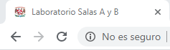

Lista circular se podría utilizar también con el reproductor de música, para que en el momento en que termine la ultima canción vuelva a empezar con la primera



Lista circular se aplica en el funcionamiento de un reloj.

Conclusiones:
A la conclusion que llego a esta practica es que existen muchos tipos de base de datos y estos cumplen la principal funcionalidad de guarder datos en este caso las listas son datos lineales donde un dato tiene un antecesor o un successor exceptuando el primero y el ultimo por obvias razones pero si es una lista circular no afecta y al agregar los ejemplos me di cuenta que este tipo de estructura de datos es demasiado comun y muy necesaria en nuestras vidas para cosas tan simples como una lista del mandado.
Bibliografía:
http://www.it.uc3m.es/java/2011-12/units/pilas-colas/guides/2/guide_es_solution.html
http://www.conclase.net/c/edd/?cap=004
http://sabestructuras.blogspot.com/2010/08/aplicaciones-de-las-listas-sencilla.html

